**Chcete ušetřit za energie?**

**Přijďte za námi rozebrat úspory energií v domácnostech.**

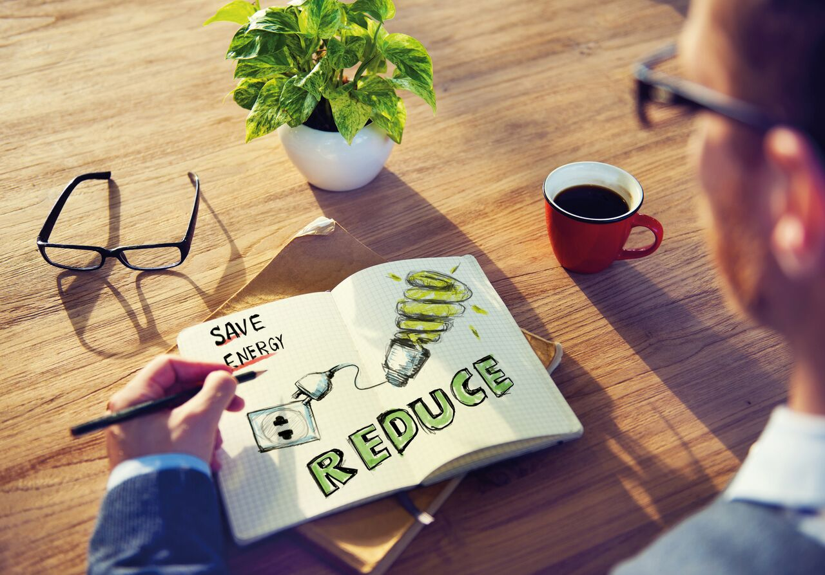

**Kdy: středa 17. 2. 2016 v 17:00 hod.**

**Kde: Modlitebna Husova domu, Uherský Brod**

**Součástí setkání bude promítání filmu zaměřeného na Klimatickou změnu a rozebrání energetických účtů a využívání energie v domácnosti. (Je vhodné přinést si roční vyúčtování za energie)**

**Workshop je financován z projektu Spirit a je zcela zdarma.**

**Bližší informace poskytne:**

Jan Talaš | +420 608 527 580 | jan.talas@veronica.cz |  +420 572 641 855